Поддержка развития ТОС. Опыт муниципального образования.
19 и 20 декабря 2018 года в Администрации города Когалыма состоялся обучающий семинар по вопросам развития территориального общественного самоуправления (ТОС). Модератором выступил Сергей Кузнецов, руководитель общероссийского проекта «Добрые соседи», координатор ежегодной Всероссийской акции «Международный день соседей», кандидат политических наук, эксперт Всероссийского совета местного самоуправления, общероссийского проекта «Школа грамотного потребителя», Общенациональной ассоциации ТОС, который рассказал о теоретических основах самоорганизации и самоуправления, осветил правовые вопросы функционирования ТОС и деятельность различных институтов поддержки ТОС. В семинаре приняли участие представители органов местного самоуправления, управляющих компаний, специалисты сферы ЖКХ, лидеры некоммерческого сектора, инициативные граждане.
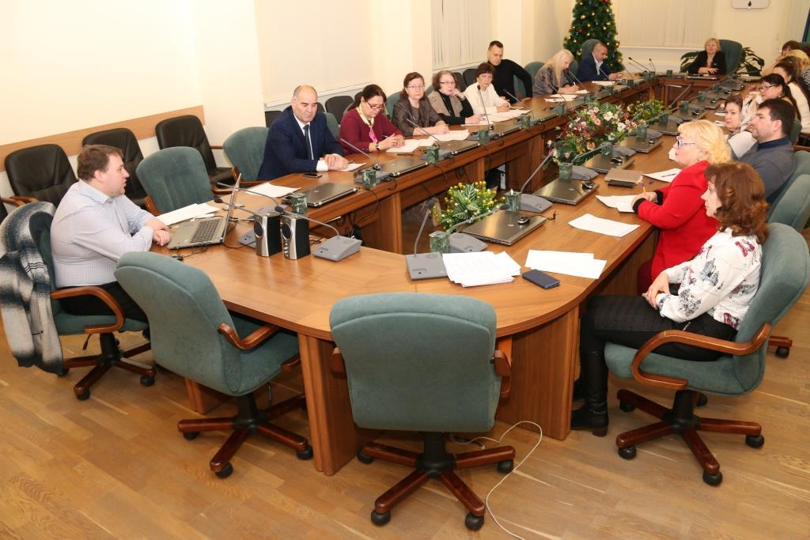
Ссылка на публикацию https://www.admkogalym.ru/news/detail/?ELEMENT_ID=19425
На этот семинар попала инициативная жительница города Любовь Алексеева, которая загорелась идеей создания ТОС в Когалыме. Так начался путь создания первого и пока единственного территориального общественного самоуправления в Когалыме.
Уже в 2019 году Любовь Витальевна собрала команду жителей своего и соседних домов и на общем собрании среди множества вариантов выбрали красивое и романтичное название ТОСа - «Мечта» (Источник информации: https://kogvesti.ru/articles/media/2021/6/11/chto-takoe-tos/kogvesti.ru)
Вопросы организации и осуществления территориального общественного самоуправления в городе Когалыме, как одной из форм участия населения в осуществлении местного самоуправления, порядок установления границ территории осуществления территориального общественного самоуправления, порядок регистрации устава территориального общественного самоуправления, а также условия и порядок выделения средств из городского бюджета при осуществлении территориального общественного самоуправления регулируются в соответствии с Порядком организации и осуществления территориального общественного самоуправления в городе Когалыме, принятым решением Думы города Когалыма 22.09.2006 №48-ГД.

В ходе межведомственного взаимодействия по вопросам развития ТОС 19.02.2018 года было заключено Соглашение о взаимодействии и сотрудничестве в сфере развития территориального общественного самоуправления на территории Ханты-Мансийского автономного округа – Югры с «Региональной Ассоциацией территориальных общественных самоуправлений ХМАО - Югры». В рамках соглашения организованы встречи, конференции, семинары по развитию ТОС в различном формате (выездные, онлайн- формате) с приглашением руководителей, действующих ТОС и ведущих спикеров в области развития добрососедских отношений.

Устав ТОС «Мечта» зарегистрирован в соответствии с действующим законодательством и в настоящее время территориальное общественное самоуправление «Мечта» муниципального образования город Когалым осуществляет свою деятельность на территории города Когалыма без образования юридического лица. ТОС «Мечта» действует в границах: ул. Нефтяников, д.5, д.7, ул.Строителей, дома №№7,9.

В своей деятельности органы ТОС тесно сотрудничает с управляющими кампаниями, муниципальными учреждениями, расположенными на территории города Когалыма, с индивидуальными предпринимателями и представителями некоммерческого сектора.
С 2019 года органы ТОС (председатель Алексеева Л.В.) представлены в составе Общественного совета города Когалыма.

В ходе деятельности ТОС «Мечта»:

- привлекает граждан к участию в общественных мероприятиях по благоустройству, озеленению и санитарной очистке территорий в границах ТОС и обеспечению содержания зеленых насаждений, культурно-массового оборудования и инвентаря;

- проводит мероприятия с детьми, подростками и молодежью в границах территории ТОС;

- организует культурно-массовые, спортивные и иные мероприятия, в том числе привлечение на добровольной основе населения соответствующей территории к участию в таких мероприятиях;

- проводит информационно-разъяснительную работу с населением, проживающим в границах территории ТОС, а также опросы жителей в целях изучения общественного мнения.

Важным фактором формирования общностей горожан являются совместные семейные мероприятия:
- в преддверии празднования Нового 2020 года ТОС «Мечта» на придомовой территории был организован новогодний праздник для детей и жителей микрорайона, в период организации которого осуществлялось взаимодействие с руководителями предприятий и организаций города в целях привлечения к содействию в установке новогодней елки и подключении световых гирлянд. Установленная во дворе елка украшалась совместно с детьми и их родителями.
- 29.05.2021 года по инициативе Территориального общественного самоуправления «Мечта» впервые в городе Когалыме на придомовой территории ТОС «Мечта» в рамках Всероссийской акции состоялось мероприятие, посвящённое Международному дню соседей». В рамках мероприятия состоялся субботник по благоустройству территории, была организована посадка деревьев и цветов, концертная программа для жителей территории и развлекательная программа для детей.
- 27.05.2022 года состоялся праздник под девизом «Хорошие соседи - надёжные друзья!». Инициатор мероприятия - председатель территориального общественного самоуправления «Мечта» Алексеева Л.В. В ходе мероприятия организованы игры, конкурсы и эстафеты на свежем воздухе. В завершении мероприятия экоактивисты Автономной некоммерческой организации «Центр экологических инициатив «Наш Когалым» (под председательством Красилова Д.В.) совместно с соседями реализовали часть своего проекта. Была организована высадка деревьев: яблонь, а также саженцев кустарника и рассады цветов на придомовых территориях. Одно из направлений программы «Зелёный город» - акция «Ёлочка в каждый двор». Мероприятие завершилось чаепитием с угощениями;
- 31.05.2023 Когалымчане отметили Всемирный день соседей на территории ТОС «Мечта». По инициативе территориального общественного самоуправления было организовано мероприятие «Праздник нашего двора» с участием жителей придомовой территории.

Алексеева Л.В. отмечена Благодарственным письмом за общественную деятельность, направленную на развитие ТОС в городе Когалыме (источник информации https://www.admkogalym.ru/duma/deyatelnost-dumy-goroda/deputatskie-budni/27303/ ).

В 2022 году на конкурс грант Губернатора Югры для физических лиц председателем ТОС «Мечта» Алексеевой Л.В. был представлен проект «Наш маленький дворик Мечты».

В целях поддержки и развития ТОС в городе Когалыме применяются механизмы консультативной, организационной и образовательной поддержки ТОС, утвержден ряд муниципальных нормативных актов, регламентирующих порядок подготовки заключения о правомочности собрания (конференции) граждан по созданию территориального общественного самоуправления в городе Когалыме и механизм реализации порядка формирования границ территории, на которых осуществляется деятельность территориального общественного самоуправления на территории города Когалыма.

Реализация мероприятий, направленных на развитие форм непосредственного осуществления населением местного самоуправления осуществляется в рамках мероприятия 4.2. «Выполнение полномочий органа местного самоуправления по развитию форм непосредственного осуществления населением местного самоуправления и участия населения в осуществлении местного самоуправления подпрограммы 4.«Создание условий для выполнения функций, направленных на обеспечение прав и законных интересов жителей города Когалыма в отдельных сферах жизнедеятельности» муниципальной программы «Профилактика правонарушений и обеспечение отдельных прав граждан в городе Когалыме» (утв. постановлением Администрации города Когалыма от 15.10.2013 № 2928).

